**1817 – 2017 Celebraciones**

**María, Jeanne-Marie y cada una de nosotras**

1. *Anunciaciones*

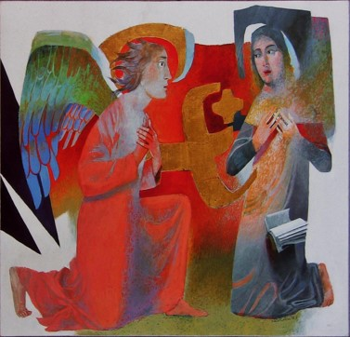

“*María, no temas. Dios tiene una sorpresa para ti…”*

***Y María dijo:***

*“Sí, lo veo todo ahora: Yo soy la esclava del Señor, dispuesta a servir. Hágase en mí según tus palabras.”*

Lucas 1.37-38El mensaje (MSG): versión contemporánea de la Biblia

**Recordamos los momentos de nuestra propia Anunciación:**

**¿Cuál ha sido mi reacción inicial? ¿Qué o quién me ha animado/desanimado?**

**¿Qué es lo me ha llevado a seguir el estilo de vida marista?**

***Jeanne-Marie Chavoin:***

En su infancia y primera juventud esta niña predilecta no sabía nada del mundo más allá de su aldea… **RMJ 279, 4**

Un día cuando Jeanne-Marie había expuesto a M. Lefranc como siempre lo que hacía, ella concluyó sin decirle algo de una gracia extraordinaria que había tenido. Él le dijo: “Pero usted no ha dicho nada de lo que le ha ocurrido ante el Santísimo Sacramento.” Entonces, al ver ella claramente que él solo había podido saber esto por inspiración (porque ella no lo había hablado con nadie), le dijo que era verdad que había visto a Nuestro Señor bajo una luz tan deslumbrante que comparadas con ella todas las piedras preciosas y los diamantes serían polvo, y que su alma había recibido gran consuelo, pero que ella no le había dado mucha importancia. **RMJ 163, 8**

Durante un prolongado silencio M. Lefranc repentinamente respondió, *“Dios no quiere que te unas a una congregación existente, sino a una que aún va a existir”***RMJ 163, 17**

Nosotras tenemos a una Madre que nos ama más de lo que todas las otras Madres juntas quieren a sus hijos. Esto debe animarnos mucho. Piensa en lo mucho que te ama al haberte elegido a su servicio de entre mil hijas que viven en el mundo. ¡Oh, mi querida hija, cuánto tienes que apreciar tu vocación y dar gracias al Señor por todas las gracias que te hace! … **CMJ 87, 2**

**Y las gracias de nuestro llamado:**

**Miro mi vida pasada en busca de mi entusiasmo inicial…**